Лабораторная работа № 6 Определение качества лакокрасочных материалов
Раздел: Автомобильные эксплуатационные материалы

6.1. Цель работы
1. Закрепление знаний основных лакокрасочных материалов.
2. Знакомство с методами определения контроля качества лакокрасочных материалов и покрытий.
3. Приобретение навыков по подготовке поверхности к окраске и нанесению на нее ЛКМ.
4. Приобретение навыков по контролю и оценке качества лакокрасочных материалов и покрытий.
Время на проведение работы — 4 часа.

6.2. Задание
1. Подготовить металлическую поверхность к окраске и нанести слой грунта.
2. Произвести шпатлевание.
3. Оценить малярные свойства краски.
4. Произвести окраску и оценить адгезию лакокрасочного покрытия и его эластичность.
5. Оценить твердость лакокрасочного покрытия и его прочность при ударе.
6. Составить отчет о работе.
7. Ответить на контрольные вопросы.

6.3. Теоретическая часть

6.3.1. Подготовка металлической поверхности к окраске и нанесение слоя грунта
Лакокрасочные материалы (ЛКМ) наносятся только на предварительно подготовленную поверхность, с которой удаляются
пыль, грязь, следы нефтепродуктов, ржавчина, окалина, остатки негодного старого покрытия.
Сцепление первого слоя покрытия с плохо подготовленной поверхностью получается очень слабое. При плохой адгезии коррозия развивается невидимо под слоем ЛКМ. Наиболее опасной в этом отношении является окалина, которую следует особенно тщательно удалять. Окалина — это продукт окисления поверхности металла при взаимодействии с внешней средой.
Металлические детали, очищенные от загрязнения, как правило, подвергаются пассивированию. Под пассивированием, или пассивацией, понимают повышение коррозионной устойчивости поверхности металла с помощью создания на ней защитной пленки.
Если пассиватор вводится в состав первого слоя ЛКМ (грунтовки), то процесс пассивирования не предшествует окраске, а совмещается с ней. Таким пассиватором обычно бывают соли хромовой кислоты (РbCrO₄, ZnCrO₄).
Ответственные изделия, работающие в условиях повышенного коррозионного воздействия, подвергаются предварительной пассивации (фосфатированию). Для этого используется орто- фосфорная кислота или препараты на ее основе. Создаваемая при этом на поверхности металла фосфатная пленка кроме защитных свойств обладает пористым строением, что значительно улучшает адгезию и препятствует распространению коррозии при местном разрушении.
На подготовленную поверхность наносится первый слой покрытия — грунт.
Он служит для обеспечения высокой адгезии между металлом и последующими слоями покрытия. Грунтовка — материал, из которого образуется грунт, наносится кистью, распылением или окунанием. Важно, чтобы разрыв во времени между окончанием подготовки поверхности под покраску и нанесением грунтовки был как можно меньше.

6.3.2. Шпатлевание
Высушенный грунт имеет толщину слоя порядка 15—20 мкм, поэтому видимые дефекты на поверхности металла сохраняются. Чтобы их устранить прибегают к местному и общему шпатлеванию. Местное шпатлевание выравнивает крупные дефекты. Общее позволяет получить гладкое покрытие по всей поверхности окрашиваемой площади.
При местном шпатлевании шпателем или куском листовой резины наносится слой шпатлевки на дефектные участки, при этом его толщина не должна превышать 0,5 мм, в противном случае слой получится недостаточно эластичный, будет растрескиваться и крошиться. Каждый слой просушивается и шлифуется грубой абразивной шкуркой № 80—120, затем очищается от пыли и зерен абразива. Общее число слоев шпатлевки должно быть не более двух. При необходимости окончательное выравнивание достигается нанесением на всю поверхность шпатлевочного слоя толщиной 50—100 мкм. После этого проводится сушка и шлифование мелкозернистыми шкурками № 150—220. При этом шпатлевка разбавляется растворителем до необходимой вязкости и наносится обычно при помощи краскораспылителя.

6.3.3. Оценка малярных свойств краски
Готовая к применению краска должна обладать оптимальной вязкостью. При повышенной вязкости возрастает толщина пленки одного слоя и снижается ее прочность, при пониженной — уменьшается толщина слоя и увеличивается расход растворителя.
Вязкость ЛКМ измеряется в секундах, потребных для вытекания 100 мл его из вискозиметра ВЗ-4 (рис. 6.1) через отверстие в дне диаметром 4 мм при температуре 18—20 °С. Это время должно находиться в пределах от 15 до 45 секунд. Если же окраска будет производиться при помощи кисти, то ее вязкость должна составлять от 30 до 60 секунд.
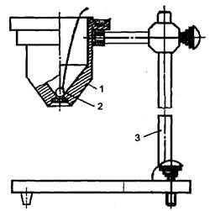
Рис. 6.1. Вискозиметр B3-4: 1 — стакан; 2 — шарик; 3 — штатив
Для этого вискозиметр заполняется испытуемой краской в количестве 100 мл (стандартный вискозиметр ВЗ-4 имеет емкость при заполнении до краев 100 мл), а затем по секундомеру определяется время его опорожнения. Секундомер пускается в тот момент, когда проволочка вместе с припаянным к ней шариком быстрым движением вынимается из емкости. Для точности определения вязкости замеры повторяют три-четыре раза и затем выводят среднее арифметическое.
Кроме того, при приготовлении краски необходимо определить тип растворителя, с которым она совместима. Это испытание связано с тем, что краски на основе, например, нитроцеллюлозы с бензином не совместимы и при смешивании с ним свертываются и выпадают в осадок, в то время как другие являются совместимыми с бензином. Краски же на основе нитроцеллюлозы хорошо совмещаются с растворителем № 646, который наиболее распространен и применяется в автомалярном производстве.
Одним из показателей красок является их укрывистость. Укрывистостъ — это способность краски полностью скрывать цвет окрашиваемой поверхности.
Укрывистость измеряется количеством ЛКМ в г/м², потребным для закрашивания пластинки из бесцветного стекла таким количеством слоев, при котором не просматриваются черные и белые квадраты у подложенной под пластинку шахматной доски.
От укрывистости зависят расход ЛКМ и число слоев краски в покрытии. Укрывистость автоэмалей находится в пределах от 30 до 70 г сухой пленки на 1 м² окрашиваемой поверхности.

6.3.4. Окраска
Обработанный шпатлевочный слой, а при его отсутствии грунтовочный покрывается несколькими слоями краски. Краски наносят теми же способами, что и грунты. Самый распространенный способ — пневмораспыление.
Краску разводят до вязкости 17—30 с по ВЗ-4 и распыляют под давлением сжатого воздуха 200—600 кПа. Предварительный подогрев ЛКМ снижает их вязкость, что позволяет выполнять работу при пониженном давлении, используя меньшее количество растворителя. При этом расход растворителя уменьшается на 30—40 %, а толщина слоя покрытия увеличивается в 1,5—2 раза и сокращаются потери на туманообразование.
Ручные краскораспылители обеспечивают производительность 100—200 м²/ч. Сжатый воздух перед распылением рекомендуется очищать от влаги и масла, принципиальная схема установки для пневмораспыления приведена на рис. 6.2. Для уменьшения колебаний давления сжатого воздуха устанавливают дополнительную емкость большого объема — ресивер. На рис. 6.3 показана схема пневматического краскораспылителя. При воздействии на спусковой крючок 7 оттягивается со своего седла запорная игла 8, при этом поступающий через канал в рукоятке сжатый воздух будет вырываться с большой скоростью из сопел распылительной головки 1, образуя разряжение в зоне центрального отверстия, освобожденного иглой 8. Краска, подаваемая из бачка 2, будет вытекать из этого отверстия, подхватываться, дробиться и увлекаться воздушным потоком.
Сжатый воздух для краскораспылителей обеспечивает любой компрессор, создающий давление 300—600 кПа.
Каждый слой краски проходит этап сушки, а наружные слои могут подвергаться шлифованию, полированию и покрытию лаком.
В процессе сушки определяют время высыхания от пыли. Это время от начала высыхания до появления матового пятна от «дыхания». Спустя некоторое время после окраски на покрытии образуется тончайшая полутвердая пленка, на которой при выдыхании на нее на расстоянии 10 см от рта немедленно начнут конденсироваться выдыхаемые вместе с воздухом пары воды. Начало их конденсации, которое обнаруживается по возникновении на поверхности матового пятна, принимается за момент завершения высыхания от пыли.
Повышение температуры воздуха, при которой происходит сушка, сокращает время, отводимое на нее. Некоторые виды эмалей предполагают только горячую сушку. Сушку покрытий в естественных условиях используют при окрашивании быстровысыхающими ЛКМ (такие, как акриловые, виниловые, нитроцеллюлозные, перхлорвиниловые и др.).
Продолжительность сушки можно сократить, используя технологию нанесения слоев покрытия «сырой по сырому». В этом случае на грунтовку или первый слой эмали, высушенные до исчезновения отлипа (сушат примерно 10—15 мин) наносят последующий слой ЛКМ. Этот слой сушат требуемое время (от 24 до 48 часов), при этом хорошо просыхают и недосушенные первые слои.
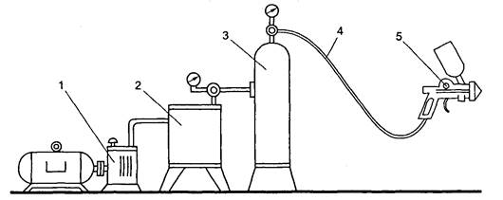
Рис. 6.2. Схема установки для пневматического распыления: 1 — компрессор; 2 — масловлагоотделитель; 3 — ресивер; 4 — гибкий шланг; 5 — краскораспылитель
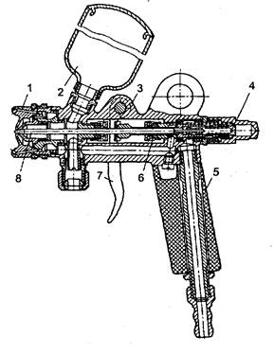
Рис. 6.3. Пневматический пневмораспылитель: 1 — распылительная головка; 2 — бачок для краски; 3 — корпус распылителя; 4 — запорный винт; 5 — ручка; 6 — прокладка; 7 — спусковой крючок; 8 — запорная игла
Высушенные ЛКМ должны обладать определенными показателями качества, к которым относятся укрывистость, адгезия, прочность при ударе, прочность при изгибе и при растяжении, а также твердость.

6.3.5. Твердость и прочность при ударе
В автомобильном производстве эти показатели качества лакокрасочного покрытия наряду с адгезией являются наиболее важными.
Твердость покрытий определяется на маятниковом приборе М-3 (рис. 5.2, с. 103). Этот прибор состоит из основания 2, плиты 6, маятника 4 и шкалы 3. Маятник выполнен в виде буквы П, и через два стальных шарика опирается на испытуемое покрытие, которое нанесено на стеклянную пластинку 8. С помощью специальной рамки маятник устанавливается в нулевое положение, а затем пусковым приспособлением 1 отводится на угол 5°. При этом шариковые опоры не должны смещаться с того места, которое соответствовало нулевому положению. Затем маятник освобождается и замеряется время его колебания, пока амплитуда не достигнет 2°. По формуле (6.1) определяется твердость покрытия.
где t₁ — время до затухания колебаний маятника (от 5 до 2°), точки опоры которого лежат на стеклянной пластинке, покрытой ЛКП, с; t₂ — стеклянное число прибора, т. е. время затухания колебаний маятника(от 5 до 2°), точки опоры которого лежат на совершенно чистой стеклянной пластинке, с.
ЛКП автомобилей должны иметь твердость не менее 0,2.
Прочность покрытия при ударе оценивается с помощью специального прибора У-1 (рис. 5.1, с. 103). Он состоит из станины 1, наковальни 7, бойка 2, направляющей трубы со шкалой 3, груза 5 массой 1 кг и пусковой кнопки. При испытании на наковальню устанавливается стальная пластинка размером 100x100 мм покрытием в сторону бойка. Место, которое будет подвергаться удару, должно отстоять не менее чем на 20 мм от краев пластинки или от центров участков, по которым ранее наносился удар. Результатом испытания является определение той максимальной высоты (в см) падения груза, при которой не обнаруживаются трещины, смятия и отслаивания покрытия.
ЛКП автомобилей должны иметь прочность при ударе не менее 30 см.
В табл. 6.1 показаны причины возможных дефектов при окраске поверхностей пневмораспылением.
Таблица 6.1. Возможные дефекты покрытий при окраске пневмораспылением
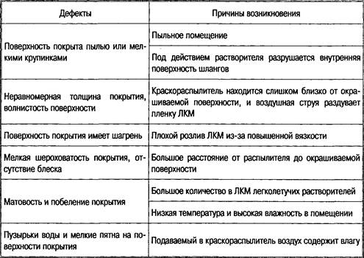
Лакокрасочные покрытия по внешнему виду подразделяются на 4 класса (табл. 5.1, с. 102).

6.4. Экспериментальная часть

6.4.1. Подготовка металлической поверхности к окраске и нанесение слоя грунта
Оборудование:
— металлические пластинки размером 100x100x0,8 мм;
— бензин или ацетон;
— шлифовальная шкурка;
— грунтовка ГФ-020, ГФ-037 или № 138;
— вытяжной шкаф;
— сушильный шкаф.

Порядок выполнения работы
1. Зачистить стальную пластинку с обеих сторон шлифовальной шкуркой.
2. Удалить с ее поверхности пыль в виде ржавчины промывкой в бензине или ацетоне, затем просушить.
3. Подготовленную пластинку погрузить в грунтовку так, чтобы загрунтованной с обеих сторон оказалась только половина пластинки.
4. Вынуть пластинку и дать стечь излишкам грунтовки в течение 5 мин.
5. Просушить нанесенный слой грунта в течение 20—25 мин при температуре 100—110 °С.
6. Охладить пластинку в течение 5 мин.
7. Произвести пробу на полное высыхание, для чего
— на пластинку с покрытием поставить груз массой 0,2 кг и с опорной поверхностью 100 мм²;
— по истечении 30 с груз снять и произвести контроль на предмет прилипания волокон ваты к грунту и остаточных следов.
8. Результат записать в отчет.

6.4.2. Шпатлевание Оборудование:
— шпатель;
— шлифовальная шкурка № 180;
— нитрошпатлевка;
— сушильный шкаф.

Порядок выполнения работы
1. С помощью шпателя нанести на одну из сторон пластинки слой шпатлевки по возможности ровным и тонким слоем.
2. Произвести сушку шпатлевки в течение 15—20 мин при температуре 60—70 °С.
3. Охладить пластинку в течение 5 мин и произвести пробу на полное высыхание.
4. С помощью шкурки отшлифовать слой шпатлевки до появления совершенно гладкой и беспористой поверхности.
5. Результат испытания записать в отчет.

6.4.3. Оценка малярных свойств краски Оборудование:
— образцы стандартных красок, применяемых в автомалярном производстве;
— растворитель № 646;
— бензин;
— две пробирки с пробками;
— вискозиметр ВЗ-4;
— стеклянная пластинка размером 90x120 мм;
— весы лабораторные;
— кисть;
— шахматная доска или белая бумага, на которую нанесены черные полосы.
Порядок выполнения работы
1. Выбрать образец краски из имеющихся в коллекции и определить ее тип, для чего:
— налить ее в две пробирки примерно до уровня 30 мм от дна каждой;
— добавить примерно такое же количество в одну пробирку бензина, в другую растворитель № 646;
— заткнуть пробками и энергично встряхнуть;
— осмотреть полученный раствор и определить по совместимости краски с растворителями ее тип;
— результат записать в отчет.
2. Измерить вязкость краски, для чего:
— заполнить вискозиметр испытуемой краской в количестве 100 мл;
— одновременно с изъятием запорного шарика включить секундомер и выключить его по окончании вытекания краски.
— замер повторить четыре раза и вывести среднее значение;
— сделать вывод по вязкости краски и результат записать в отчет.
3. Вымыть вискозиметр ВЗ-4 при помощи соответствующего растворителя.
4. Определить укрывистость ЛКМ, для чего:
— взвесить стеклянную пластинку с точностью до 0,1 г;
— наложить ее на шахматную доску;
— при помощи кисти наносить слои краски с интервалом в 5 мин до тех пор, пока не будет достигнута полная укрывистость;
— просушить пластинку при 60 °С не менее 10 мин;
— вновь взвесить окрашенную пластинку и рассчитать укрывистость краски;
— результат записать в отчет.

6.4.4. Окраска и определение адгезии и эластичности покрытия
Оборудование:
— образцы стандартных эмалей (красок), применяемых в автомалярном производстве;
— растворитель № 646 или ацетон;
— краскораспылитель;
— стальные пластинки размером 100x100x0,8 мм;
— стальные пластинки размером 150x20x0,3 мм;
— сушильный шкаф;
— вытяжной шкаф;
— набор стальных стержней диаметром 20, 15, 10, 3 и 1 мм;
— лезвия безопасной бритвы.
Порядок выполнения работы
1. Подготовить стальные пластинки согласно п. 6.4.1.
2. Нанести слой краски при помощи краскораспылителя.
3. Определить время высыхания от пыли.
4. Просушить окрашенную пластинку в течение 10—15 мин при температуре 50—60 °С.
5. Промыть краскораспылитель в растворителе № 646.
6. Определить адгезию лакокрасочного покрытия, для чего:
— на окрашенной пластинке размером 100x100x0,8 мм в двух взаимно перпендикулярных направлениях на всю глубину покрытия лезвием безопасной бритвы нанести надрезы на расстоянии 2 мм;
— слегка надавить на образовавшиеся квадраты и попытаться сдвинуть их с места;
— сделать вывод о состоянии адгезии и результат записать в отчет.
7. Определить эластичность лакокрасочного покрытия, для чего:
— окрашенную стальную пластинку размером 150x20x0,3 мм плавно изгибать на 180° поочередно вокруг стержней, начиная с большего диаметра и переходя к меньшему (при этом испытуемая пленка должна быть обращена наружу, т. е. работать на растяжение);
— зафиксировать значение эластичности пленки и результат записать в отчет.

6.4.5. Оценка твердости ЛКП и его прочности при ударе
Оборудование:
— прибор М-3;
— прибор У-1;
— окрашенная металлическая пластинка размером 100x100 мм;
— окрашенная стеклянная пластинка;
— секундомер.
Порядок выполнения работы
1. Для определения твердости ЛКП:
— установить окрашенную стеклянную пластинку на плиту прибора М-3 под шариковые опоры П-образного маятника;
— установить маятник в нулевое положение;
— отвести маятник на 5°;
— освободить маятник и по формуле (6.1) рассчитать твердость покрытия (стеклянное число прибора получить от лаборанта или преподавателя);
— результат записать в отчет.
2. Для определения прочности ЛКП при ударе:
— установить окрашенную стальную пластинку на наковальню прибора У-1;
— начиная с минимальной высоты подъема груза и постепенно ее увеличивая, определить прочность покрытия;
— результат записать в отчет.
По результатам анализов заполнить таблицу по форме:
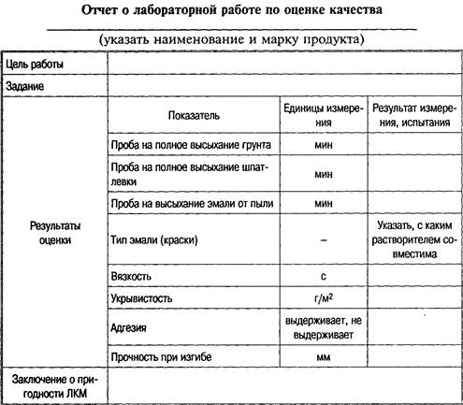
Контрольные вопросы
1. Какие требования предъявляются к ЛКМ?
2. Как готовится поверхность деталей к окраске?
3. Как классифицируются лакокрасочные покрытия?
4. Какими показателями оцениваются малярные свойства красок?
5. Как обозначаются лакокрасочные материалы?
6. Чем достигается высокая адгезия лакокрасочных покрытий?

